Youtubeショートおいしいすし飯の作り方
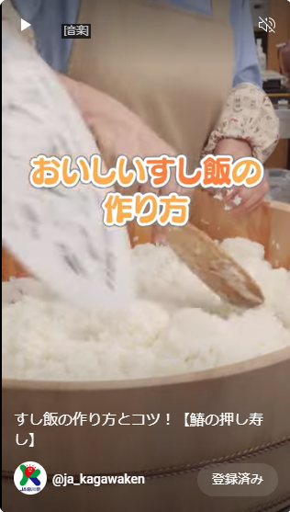

■概要欄
★ロングバージョンはこちら
【郷土料理】女性部が作る香川県の鰆の押し寿し・しょうゆ豆
https://youtu.be/Qesp_UOcc7M

JA香川県公式チャンネルでは、香川県の農畜産物に関わる情報やレシピなどを紹介しています！

